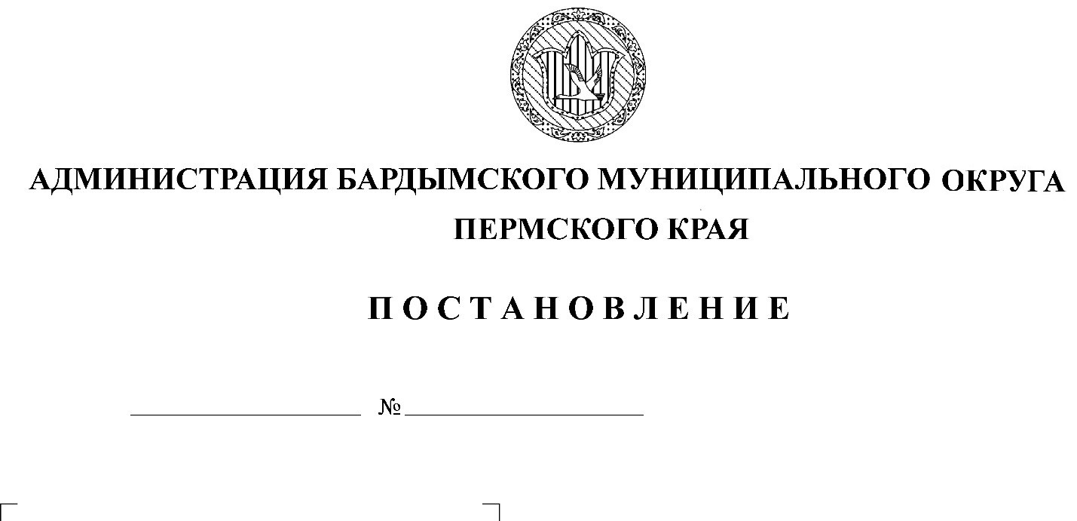

О внесении изменений в
Административный регламент
предоставления муниципальной
услуги «Выдача разрешения на
прием в общеобразовательные
организации детей в возрасте
более раннем, чем шесть лет
шесть месяцев, или более
позднем, чем восемь лет»

В соответствии со статьями 11.1., 11.2. Федерального закона от 27.07.2010 № 210-ФЗ «Об организации предоставления государственных и муниципальных услуг» администрация Бардымского муниципального округа
ПОСТАНОВЛЯЕТ:
- Внести в Административный регламент предоставления муниципальной услуги «Выдача разрешения на прием в общеобразовательные организации детей в возрасте более раннем, чем шесть лет шесть месяцев, или более позднем, чем восемь лет», утвержденный постановлением Администрации Бардымского муниципального района от 10.02.2017 № 62, следующие изменения:
  - Абзац 3 пункта 5.3. изложить в следующей редакции:
«3) требование у заявителя документов или информации либо осуществления действий, представление или осуществление которых не предусмотрено нормативными правовыми актами Российской Федерации, нормативными правовыми актами Пермского края, муниципальными правовыми актами для предоставления муниципальной услуги»;
1.2. пункт 5.3. дополнить абзацами 8, 9 и 10 и изложить в следующей редакции:
«8) нарушение срока или порядка выдачи документов по результатам предоставления муниципальной услуги;
9) приостановление предоставления муниципальной услуги;
10) требование у заявителя при предоставлении муниципальной услуги документов или информации, отсутствие и (или) недостоверность которых не указывались при первоначальном отказе в приеме документов, необходимых для предоставления муниципальной услуги, либо в предоставлении муниципальной услуги, за исключением случаев, предусмотренных пунктом 4 части 1 статьи 7 настоящего Федерального закона.»;
1.3. пункт 5.6 дополнить подпунктами 5.6.1.и 5.6.2. и изложить в следующей редакции:
«5.6.1.В случае признания жалобы подлежащей удовлетворению в ответе заявителю, указанном в части 8 настоящей статьи, дается информация о действиях, осуществляемых органом, предоставляющим муниципальную услугу, в целях незамедлительного устранения выявленных нарушений при оказании муниципальной услуги, а также приносятся извинения за доставленные неудобства и указывается информация о дальнейших действиях, которые необходимо совершить заявителю в целях получения муниципальной услуги.
5.6.2. В случае признания жалобы не подлежащей удовлетворению в ответе заявителю даются аргументированные разъяснения о причинах принятого решения, а также информация о порядке обжалования принятого решения.»
- Настоящее постановление опубликовать на официальном сайте Бардымского муниципального округа Пермского края http://барда.рф/.
- Контроль исполнения постановления возложить на заместителя главы администрации Бардымского муниципального округа по социальному развитию Балтаеву Т.В.

Глава муниципального округа –
глава администрации Бардымского
муниципального округа Х.Г. Алапанов

